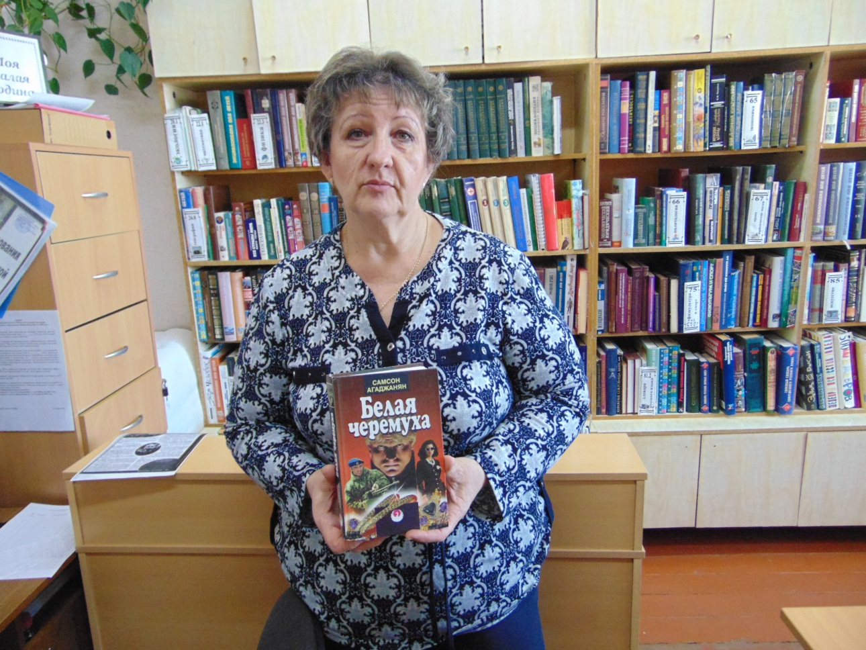15 февраля в России отмечали 30-летие вывода советских войск из Афганистана. По всей стране прошли митинги, встречи с участниками тех событий. Работники центральной сельской библиотеки Кавказского сельского поселения в этот день предложили своим читателям обзор книжной выставки «Афганский излом». След «необъявленной» войны на земле Афганистана остался в нашей истории и памяти народной. Но где, как не в книгах отражены события той страшной войны. О ней написано много; как правило, авторами выступали солдаты и офицеры, прошедшие афганское пекло. Это: К. Селихов «Необъявленная война», А. Олийник «Памятник в Кабуле», К. Лаврова «Судьба зовет в дорогу», В. Верстаков «Без отметки на календаре», А. Дмитренко «Аист», С. Марков «Афганистан! Ты весь во мне…», Л. Типлова «Крещение», С. Алексиевич «Цинковые мальчики» и др. Главный библиотекарь Николаева Н.В. представила книги писателя Самсона Агаджаняна, земляка, жителя ст. Казанской. Он сам воевал в Афганистане, сюжеты его книг основаны на реальных событиях, такие произведения, как «Белая черемуха», «Малиновый звон», «Волчий стон» и др. трогают до слез. Писатель сумел рассказать о пережитом столь искренне, с такой сердечной болью, что не откликнуться на запечатленное им невозможно. Много трогающих и страшных сцен. Уйма искалеченных судеб. И война закончилась, а что дальше? Какая жизнь после? Безумие? Библиотекарь порекомендовала эти книги к прочтению для соприкосновения с чувствами участников войны. Войны без потерь не бывает, но мы должны помнить тех, кого потеряли.

